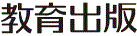
みんなで考えて調べる小学理科ワークシート６年
３ 植物の体 ６年 組 名前（ ）
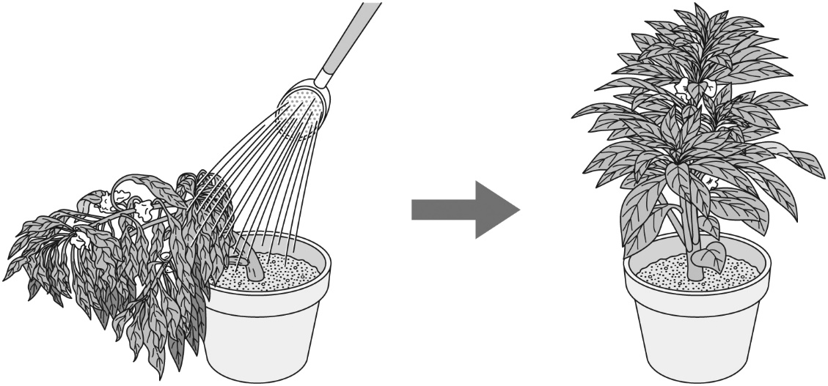
植物がしおれてしまった
とき，水をあたえると，
くきや葉は元どおりに
なります。

【見つけよう】
しおれたホウセンカに水をあたえると，くきや葉が元どおりになるのはどうしてなのかを，
植物の体のつくりに着目して考えましょう。
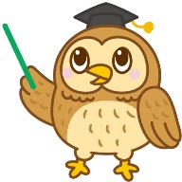
しおれた植物のくきや葉が元どおりになる現象には，
水をあたえることがどのように関係しているかを
植物に水をあたえると，植物は，水をどうするのかな？
書きましょう。

しおれた植物に水をあたえると，くきや葉が元どおりになる現象を見て，植物の体について
調べてみたいと思ったことを書きましょう。

【はてな？】
問題

令和２年度版「未来をひらく小学理科６」準拠 新しく勉強した言葉には下線を引いておきましょう。

みんなで考えて調べる小学理科ワークシート６年
３ 植物の体 実験１ | ６年 組 名前（ ）
【はてな？】  問題 | 【実験１】  染色液を使って，植物が水を運ぶ体のつくりを調べよう。
【予想を書こう】 植物が水を運ぶつくりを予想しましょう。  （理由） | 【結果を書こう】    葉を切ったところ  根を切ったところ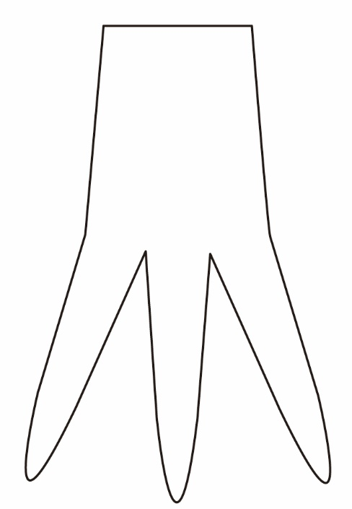  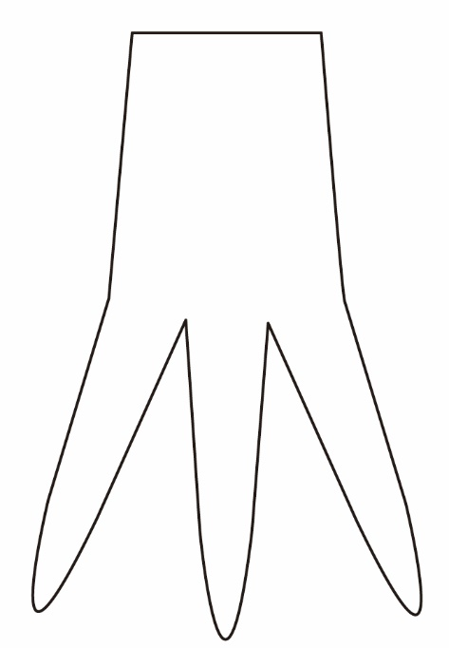  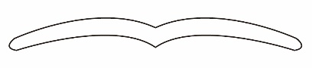  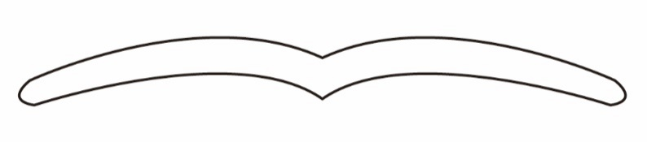  くきを切ったところ  
【実験の計画を書こう】 根から取り入れられた水の通り道について，自分の予想を確かめる方法を
かきましょう。
〈方法〉

見通しをもとう
赤く染まると思うところをかきましょう。
根を切ったところ
葉を切ったところ
くきを切ったところ

【結果から考えられることを書こう】
（例：見通しと同じで，見通しとちがって，など）
ふり返ろう

【結果からわかった問題の答えを書こう】
結論

令和２年度版「未来をひらく小学理科６」準拠 新しく勉強した言葉には下線を引いておきましょう。

